CAMPANIA NAŢIONALĂ A INFORMĂRII DESPRE EFECTELE ACTIVITĂȚII FIZICE
Nici o zi fără activitate fizică !
IULIE 2021
Material adresat profesioniștilor din sănătate

DEFINIȚIA ACTIVITĂȚII FIZICE ( OMS)

Activitatea fizică se referă la orice tip de mișcare. Modalitățile cele mai frecvente de a fi activ includ mersul pe jos, mersul pe bicicletă, activități în scaunul cu rotile, diferite tipuri de sporturi, recreerea și jocul activ și pot fi realizate la orice nivel de abilitate și pentru plăcerea tuturor.
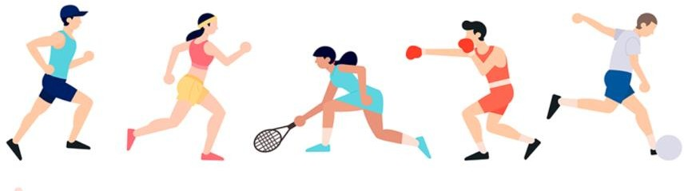
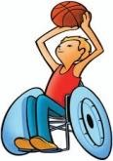

Forme de activitate fizică
Activitatea fizică moderată- necesită efort moderat și accelerează notabil ritmul cardiac.
Exemple: mers în ritm rapid, dans, grădinărit, activități casnice, implicare activă în jocuri și activități sportive cu copiii/ plimbatul animalelor domestice, activități în construcții (construire acoperișuri, zugrăveli, etc.), folosirea mopului, a aspiratorului sau greblarea în grădină, transportul/mutatul greutăților sub 20 kg.
Activitatea fizică intensă- necesită efort mare și produce accelerarea respirației și o creștere substanțială a frecvenței cardiace. Exemple: alergat, urcatul rapid al unui deal, ciclism în ritm rapid, aerobic, înot rapid, sporturi și jocuri de competiție (fotbal, volei, baschet, hochei), săpat, tunderea ierbii cu un aparat manual, transportul/mutatul greutăților peste 20 kg.

Tipuri de activitate fizică
Activitatea fizică aerobă implică contracții dinamice ale grupurilor musculare mari, de ex. mersul pe jos, jogging-ul, mersul pe bicicletă, înotul, mersul în scaunul cu rotile sau dansul.
Activitatea de întărire musculară menține sau îmbunătățește forța musculară, rezistența, masa musculară sau puterea, de ex. transportul obiectelor de băcănie grele, îndepărtarea zăpezii cu lopata, ridicarea copiilor sau urcarea scărilor, precum și utilizarea echipamentelor de exerciții fizice, cum ar fi aparatele de greutăți, benzile elastice sau exercițiile folosind propriul corp ca rezistență.
Exercițiile de flexibilitate (stretching) îmbunătățesc gama și ușurința de mișcare în jurul unei articulații de ex. mișcările de tai chi, qigong și yoga și întinderea statică.
Exercițiile de menținere a echilibrului îmbunătățesc capacitatea de a rezista forțelor care ar putea cauza căderi în timpul mersului, statului în picioare sau în șezut. Statul pe un picior, mersul călcâi-vârf, mersul în echilibru și folosirea unei plăci pentru echilibru sunt exemple de activități de antrenament al echilibrului.

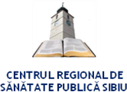
SIGLA ȘI NUME DSP

NOILE RECOMANDĂRI OMS PRIVIND ACTIVITATEA FIZICĂ (2020)

Copiii sub 5 ani
Peste 180 de minute/ zi de activitate fizică de orice intensitate, dintre care cel puțin 60 de minute să fie activități fizice de intensitate moderată până la viguroasă.

Copiii între 5 – 17 ani
Peste 60 de minute/ zi de activitate fizică de intensitate moderată până la viguroasă . Cel puțin de 3 ori pe săptămână – activitate fizică viguroasă.

Adulții între 18-64 ani
Peste 20-40 de minute/ zi de activitate fizica de intensitate moderată sau 75-150 de minute de activitate fizică de intensitate viguroasă pe săptămână sau o combinație între cele două.

Adulții peste 65 ani
20-40 de minute/ zi de activitate fizică de intensitate moderată sau 75-150 de minute de activitate fizică de intensitate viguroasă pe săptămână sau o combinație între cele două.

Femeile însărcinate și postpartum, fără contraindicații
Peste 20 de minute/ zi de activitate fizică de intensitate moderată.

Persoanele cu afecțiuni cronice
Peste 20-40 de minute/ zi de activitate fizica de intensitate moderată sau 75-150 de minute de activitate fizică de intensitate viguroasă pe săptămână sau o combinație între cele două.

Copiii și adolescenții cu dizabilități
Peste 60 de minute/ zi de activitate fizică de intensitate moderată până la viguroasă. Cel puțin de 3 ori pe săptămână – activitate fizică viguroasă.

Adulții cu dizabilități
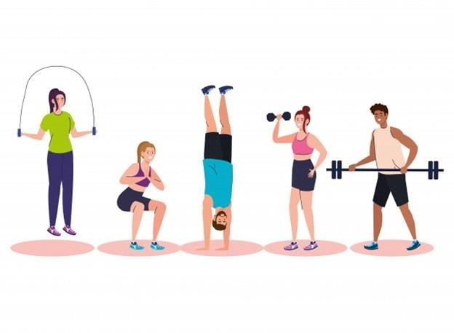
Peste 20-40 de minute/ zi de activitate fizica de intensitate moderată sau 75-150 de minute de activitate fizică de intensitate viguroasă pe săptămână sau o combinație între cele două.

BENEFICIILE ACTIVITĂȚII FIZICE REGULATE

- La copii și adolescenți, activitatea fizică îmbunătățește: performanțele cardiorespiratorii și musculare, valorile tensiunii arteriale, dislipidemiei, glicemiei și ale rezistenței la insulină), sănătatea oaselor, rezultatele cognitive, sănătatea mintală (simptome reduse ale depresiei), indicele masei corporale (scade gradul de obezitate).
- La adulți și adulți în vârstă, nivelurile mai ridicate de activitate fizică îmbunătățesc riscul de mortalitate din toate cauzele, riscul mortalității prin boli cardiovasculare, incidența hipertensiuneii arteriale, incidența unor cancere (vezică urinară, sân, colon, endometru, adenocarcinom esofagian, cancere gastrice și renale), incidența diabet zaharat de tip 2 , previne căderile, sănătatea mintală (simptome reduse de anxietate și depresie), sănătatea cognitivă, somnul, indicele masei corporale (scade gradul de obezitate).
- La femeile însărcinate și postpartum, activitatea fizică reduce riscul de:preeclampsie, hipertensiune gestațională, diabet gestațional (de exemplu, reducerea cu 30% a riscului), creștere excesivă în greutate în timpul gestației, complicații la naștere, depresie postpartum.

BENEFICIILE MERSULUI PE JOS

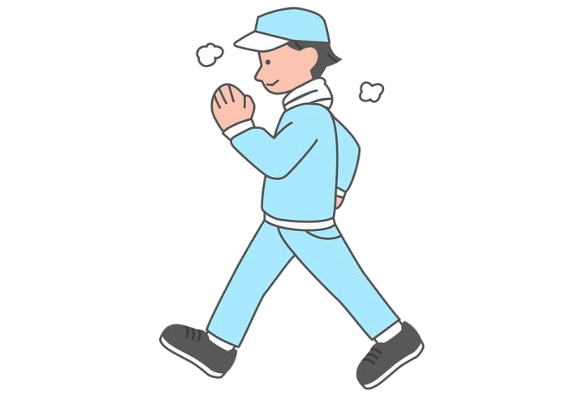
- Menține o greutate sănătoasă și scade grăsimea corporală
- Previne sau ameliorează diferite afecțiuni, inclusiv boli de inimă, accident vascular cerebral, hipertensiune arterială, cancer și diabet zaharat de tip 2
- Îmbunătățește starea sistemului cardiovascular
- Îmbunătățește sănătatea oaselor
- Îmbunătățește rezistența musculară
- Organismul devine plin de energie
- Îmbunătățește starea de spirit, funcțiile cognitive, memoria și somnul
- Îmbunătățește echilibrul și coordonarea
- Întărește sistemul imunitar
- Reduce stresul psihic

DATE STATISTICE referitoare la populația la risc

În EUROPA, proporția celor care declară că NU fac niciodată exerciții a crescut ușor de la 42% în 2014 la 46% în 2018, în continuă creștere din 2009.

În ROMÂNIA, în 2021, 14,5% din populația rezidentă de gen masculin și 8,8% din cea de gen feminin de peste 6 ani fac activitate fizică în timpul liber, cel puțin 10 minute în mod continuu, într-o săptămână obișnuită. În România, practică activitate fizică intensă cel puțin 10 minute în mod continuu, 6 din 10 copii între 5-14 ani și 3 din 10 tineri între 15-24 ani.

INSTRUMENTE DE IMPLEMENTARE A ACTIVITĂȚII FIZICE
- Manualul Activitate fizică în prevenirea și tratamentul bolilor (Physical Activity in Prevention and Treatment of Disease – FYSS. Pentru versiunea scurtă, tradusă în română, accesați linkul : https://insp.gov.ro/sites/cnepss/wp-content/uploads/2020/09/Recomand%C4%83ri-de-activitate- fizic%C4%83.pdf

Ghid de prevenție vol 1, Intervențiile preventive adresate stilului de viață,
https://insp.gov.ro/sites/1/rezultate
- Ghid de intervenție pentru alimentație sănătoasă și activitate fizică în școli și grădinițe https://insp.gov.ro/sites/1/wp-content/themes/PressBlue/ Ghid%20pentru%20alimenta%C8%9Bie%20s%C4%83n%C4%83toas%C4%83%20%C8%99i%20activitat e%20fizic%C4%83%20%C3%AEn%20gr%C4%83dini%C8%9Be%20%C8%99i%20%C8%99coli.pdf
- Recomandări OMS 2020, https:https://www.who.int/publications/i/item/9789240015128

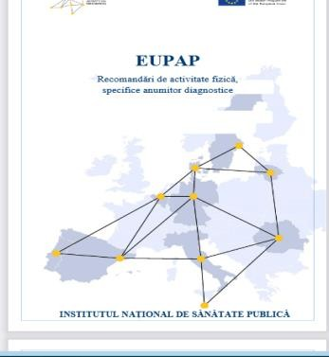
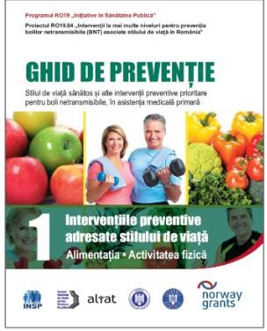
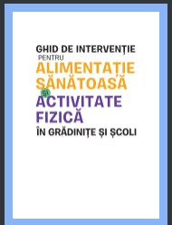
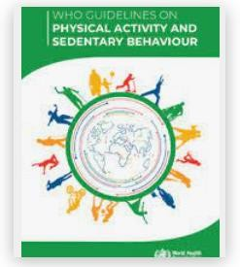

POLITICI DE CREȘTERE A ACTIVITĂȚII FIZICE

Conform OMS, politicile de creștere a activității fizice urmăresc să se asigure că:
- mersul pe jos, ciclismul și alte forme de transport active nemotorizate sunt accesibile și sigure pentru toți;
- politicile de muncă și la locul de muncă încurajează naveta activă și oportunitățile de a fi activ fizic în timpul zilei de muncă;
- instituțiile de îngrijirea copiilor, școlile și instituțiile de învățământ superior oferă spații și facilități de susținere și siguranță pentru toți elevii pentru a-și petrece timpul liber în mod activ;
- școlile primare și gimnaziale oferă educație fizică de calitate, care îi sprijină pe copii să dezvolte modele de comportament care îi vor menține activi fizic pe tot parcursul vieții;
- programele comunitare și de sport în școală oferă oportunități adecvate pentru toate vârstele și abilitățile;
- facilitățile de sport și recreere oferă tuturor accesul și participarea la o varietate de sporturi, dans, exerciții și recreere activă;
- furnizorii de asistență medicală sfătuiesc și susțin pacienții să fie activi în mod regulat.

5 pași pentru creșterea activității fizice

  - 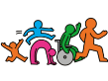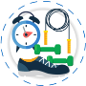Evaluați împreună cu pacientul
nivelul său de activitate fizică.
.
4. Identificați modalitățile de creștere a activității fizice.
Stabiliți împreună obiectivele.

- Identificați comorbiditățile pacientului. Stabiliți
împreună cu el modificările stilului lui de viață. Subliniați beneficiile activității fizice.

- Găsiți cel mai bun mod de
comunicare cu pacientul. Efectuați interviu motivațional centrat pe pacient.

5. Identificați barierele în implementarea programului de activitate fizică. Stabiliți
împreună data următoarei vizite de evaluare.

BIBLIOGRAFIE :

- OMS , https://www.who.int/health-topics/physical-activity#tab=tab_1
- OMS, https://www.who.int/news-room/fact-sheets/detail/physical-activity
- Institutul Național de Statisitică, Starea de sănătate a populației din România, 2021, https://insse.ro/cms/ro/content/starea-de- s%C4%83n%C4%83tate-popula%C8%9Biei-din-rom%C3%A2nia-1
- Public Health Agency of Sweden, On behalf of the EUPAP Consortium. EUPAP FYSS-short – Physical Activity in the Prevention and Treatment of Disease. Solna: Public Health Agency of Sweden; 2019
- Ghid de prevenție vol 1, Intervențiile preventive adresate stilului de viață, https://insp.gov.ro/sites/1/rezultate 6.Ghid de intervenție pentru alimentație sănătoasă și activitate fizică în școli și grădinițe, https://insp.gov.ro/sites/1/wp-
content/themes/PressBlue/Ghid%20pentru%20alimenta%C8%9Bie%20s%C4%83n%C4%83toas%C4%83%20%C8%99i%20activitate% 20fizic%C4%83%20%C3%AEn%20gr%C4%83dini%C8%9Be%20%C8%99i%20%C8%99coli.pdf
7. EUPAP, Recomandări de activitate fizică , specifice anumitor diagnostice, https://insp.gov.ro/sites/cnepss/wp- content/uploads/2020/09/Recomand%C4%83ri-de-activitate-fizic%C4%83.pdf

MATERIAL REALIZAT ÎN CADRUL SUBPROGRAMULUI DE EVALUARE ȘI PROMOVARE A SĂNĂTĂȚII ȘI EDUCAȚIE PENTRU SĂNĂTATE AL MINISTERULUI SĂNĂTĂȚII - PENTRU DISTRIBUȚIE GRATUITĂ -

